パソコン入門講座
（Windows編）

講習内容

１．コンピュータって？
２．パソコンでできることって？
３．パソコンを起動してみよう！
４．マウスの説明（１）
５．マウスの説明（２）
６．文字入力（１）
７．文字入力（２）
８．ローマ字とホームポジション

発行： 2024.04.25 （作成 持田）

枚方市シルバー人材センター

「コンピュータ」って？

★ 「コンピュータ」の語源は『計算する(Compute)』ですが、現在は『データを処理する電子機器』の総称として利用されています。また、「パソコン」とは、『パーソナルコンピュータ(個人のコンピュータ)』の略称です。パソコンには、外見の違いから、図のようなノートパソコンとデスクトップパソコンは、下記の２つの組み合わせによって機能を果たせます。近年はタブレット（ｉＰａｄ）も普及しています。
🔶ハードウェアと総称される目に見える機器：『器』
🔶ソフトウェアと呼ばれる目に見えないプログラム：『中身』
ディスプレイ
本体

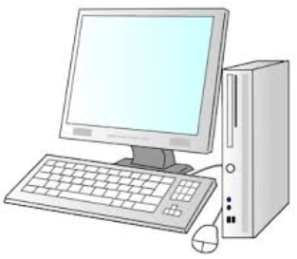
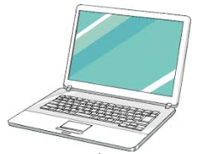

どれが
いいのか❓

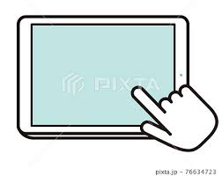
ノートパソコン
マウス
キーボード
デスクトップパソコン
タブレット
Ｗｉｎｄｏｗｓって

★ コンピュータを動かすには、ソフトウェアが必要です。
ソフトウェアには、大別すると｢オペレーティングシステム｣と｢アプリケーションソフト｣の２つがあります。
★ 『Windows』は、オペレーティングシステム（略して､『OS』と呼びます）の１つです。OSとは、コンピュータを動作させるために必要な基本ソフトウェアであり、OSがなくてはコンピュータを使用することはできません。つまり、Windowsはコンピュータ使用に『なくてはならないもの』ということになります。
★ ＯＳには様々な種類のものがありますが、その１つである『Windows』にも、｢Windows 7｣｢Windows 8｣
｢Windows 8.1｣｢Windows 10｣｢Windows 11｣と時代にそって新しく改良されています。

★ アプリケーションソフトとは、パソコンを利用して様々な作業を行うためのソフトです。
例えば、文書作成のためのワープロソフト（ワード２０１０、２０１３、２０１６、２０１９、２０２１）や、作表のための表計算ソフト（エクセル２０１０、２０１３、２０１６、２０１９、２０２１）、年賀状作成ソフト（筆まめ、筆ぐるめ）などです。また、デジタルカメラやスマートフォンやタブレット、２０１９、２０２１で撮影した写真や動画を扱うことのできるソフト（ペイント）もあります。要するに、利用者が目的にあったアプリケーションソフトを用意すれば、いろいろな作業ができるということです。

パソコンでできることって？

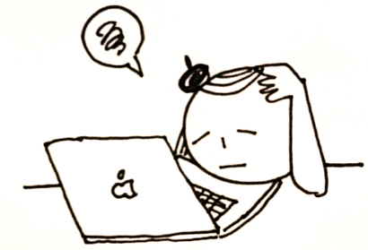

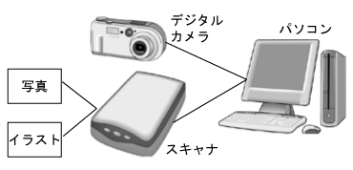

スマートフォン
タブレット

もちろん、インターネット、電子メール、商品の購入などをすることもできます。

パソコンをつかうには・・・

｢パソコンを使う･･･｣ということは、下図のような機器やソフトが必要になります。
ハードウエア
ソフトウエア
周辺機器
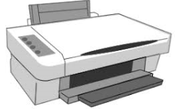
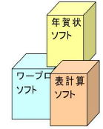

プリンター、スキャナー
＋
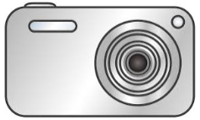

デジタルカメラ

※ 本体に付属している機器以外に、目的によって 下記のような機器が必要となります。
・プリンタ (インクジェットプリンタ・レーザープリンタ)
・イメージスキャナ
・デジタルカメラ
・スマートフォン、タブレット（ｉＰａｄ）
・外付けハードディスク、 ＵＳＢメモリー、ＣＤ－Ｒ、ＤＶＤ－Ｒ などのバックアップ用機器

パソコンを起動してみよう！

※ パソコンを使用するには、まず、電源を入れます。
※ 電源を入れることが、起動することです。但し、家電製品と違って、

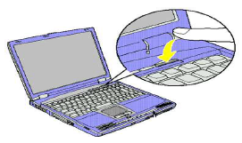
電源を入れてもすぐには使用できません。
※ しばらく、｢デスクトップ｣画面が表示される
までお待ち下さい。

※ 本体以外に周辺機器(プリンター等)を接続されて
いる場合は、周辺機器の電源を入れてから本体の
い電源を入れてください。

※ 【終了時】には、電源ボタンを使用せずに、操作によって【電源オフ】を行ないます。

※ 正しい終了操作を行なわないと、機器の故障の
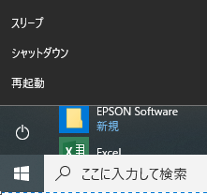
の原因となりますので、十分ご注意下さい
③
- スタート（画面下部の左側）クリック
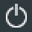
- 電源をクリック
②
- 「シャットダウン」をクリック
①
しばらくすると、自動的に電源が切れます

注：パソコンを移動しないで一時的に停止したい時は
「スリープ」をクリックすると、再起動時間が短くなります。

Ｗｉｎｄｏｗｓの画面

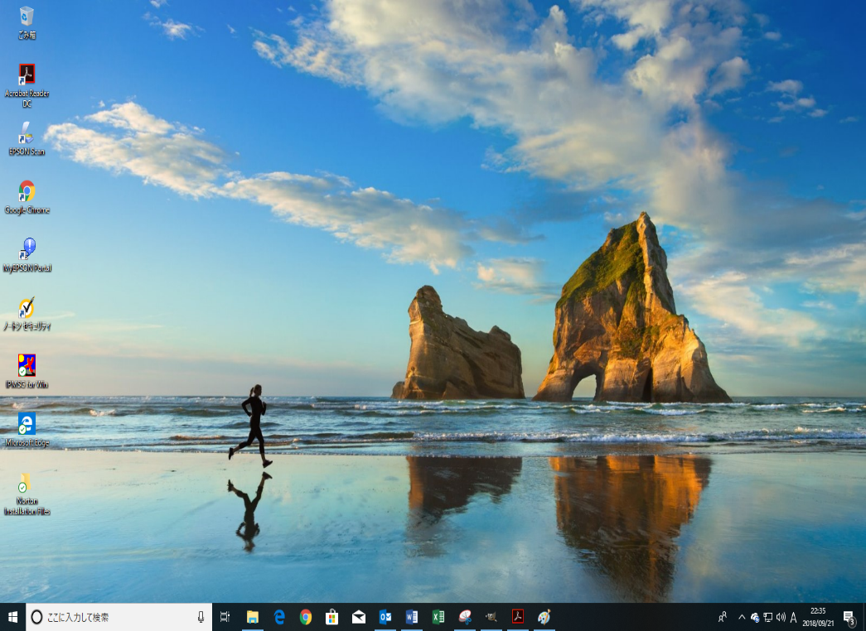
電源投入後、しばらくすると、『デスクトップ』と呼ばれる画面が表示されます

- アイコン

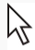
⑤マウスポインター

⑥通知の管理
④言語バー
③タスクバー
②スタートボタンタスクバー

⑤ マウスの動きに応じて画面上を移動するマークのこと
画面上の位置や利用状況によって形が変化します
③ 現在実行中のプログラムが下線で表示されますす。
① プログラムやデータなどが、絵とタイトル文字で表示されます

④ 文字入力のモード、各種設定や状況が確認ができます
② すべての作業はスタートボタンから開始します
スタートボタンをクリックすると、アプリの一覧が表示されます
⑥ 通知の件数が表示されます

※ デスクトップの表示は、機種や設定状況によって異なります
ワードの画面構成 Word2016
Word2013も同じ
メニューバー
タイトルバー
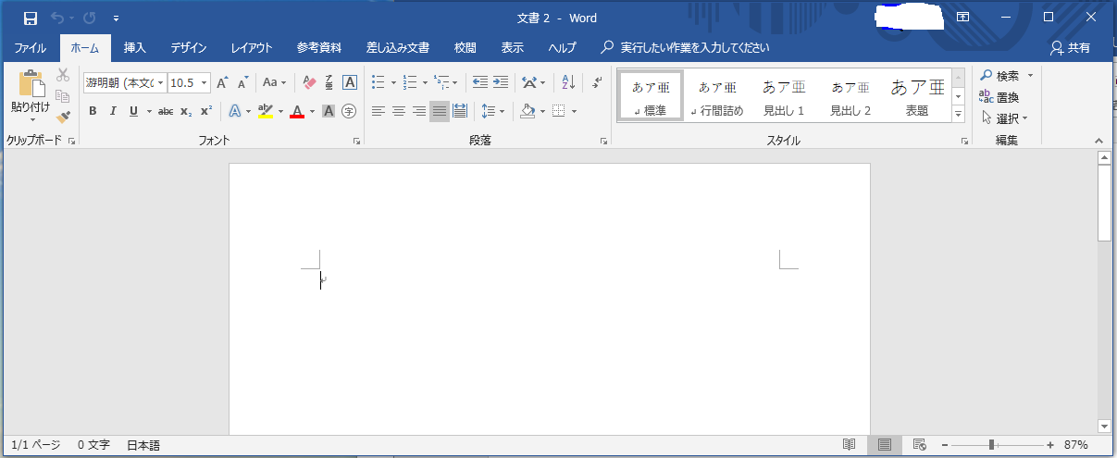

ツールバー
文字のサイズ
書体
マウスポインター

ズームライダー

【ツールバー】メニューバーを選択すると各々の機能詳細が表示される
【メニューバー】ワードの各種機能の選択メニューの一覧
【タイトルバー】ファイルの保存を実行すれば利用中のファイル名が表示される
【マウスポインター】メニューバーの選択及び、入力位置を決め、場所や操作で形が変わります
【ズームライダー】作成中の文書の拡大縮小を決める 基本：100％

ウインドウ操作

注：「最小化」と「閉じる」の違い
どちらのボタンをクリックするとWordの画面は閉じますが、_(最小化)ボタンのクリックでは、プログラムの実行は継続しています。
ところが、×(閉じる)ボタンのクリックでは、プログラムは終了しますので、編集中の文書は消えてしまいます。
最小化
閉じる
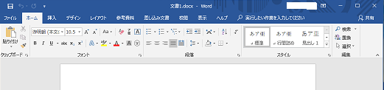

最大化
マウスの説明

③ 右ボタン

② ホイールボタン

② ホイールボタン

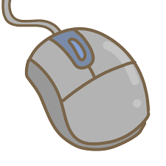
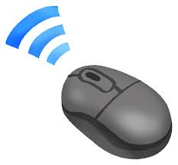
③ 右ボタン

① 左ボタン

① 左ボタン

(ＵＳＢ マウス)
(ワイヤレス マウス)

- 左ボタン
文書や画像、ソフトウエアなどを選んだりするときに押します
マウスを使うときには、主にこのボタンを使います
- ホイールボタン
ウインドウズのスクロールをするときなどに、このボタンを使うと、左ボタンを使うよりも楽に操作
できます
- 右ボタン
文書や画像をコピーするなど、様々な操作や設定をスムーズに行うためのメニューを表示するときに
押します

※レーザーマウスとは
マウスの底からレーザーで照らし、センサーでマウスの動きを検出しています
※タッチパッドとは
ノートパソコンのキーボード下部にある四角の部分で、マウスと同じ働きします

基本的な用語を覚えてマウス操作を
行いましょう

※Ｗｉｎｄｏｗｓでは、マウスを使用することで効率的に操作を行うことができます
クリック
- 左又は右のボタンを１回押す
左ボタン：メニューやコマンドの選択をします
右ボタン：詳細選択メニューを表示するときに使用します

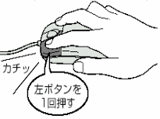

ダブルクリック
ドラッグ
※マウスを動かさないで左ボタンを
素早く２回押す
・プロクラムの起動時に使用します

ダブルクリックができない場合
①ダブルクリックしたいアイコン
をクリックします
②アイコンが反転表示されたら
［Enter］キーを押す
※左ボタンを押したままマウスを動かす
・文字、図形、写真、ウィンドウを移動する
ときに使用します
・ウィンドウのサイズを変更するときに使用
します

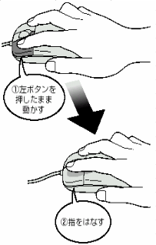

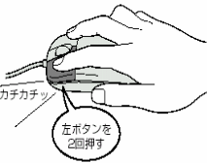

ローマ字表

あ |  | あ い う え お | ぁ ぃ ぅ ぇ ぉ
 |  | A I U E O | LA LI LU LE LO
か | K | か き く け こ | きゃ きゅ きょ
か | K | KA KI KU KE KO | KYA KYU KYO
さ | S | さ し す せ そ | しゃ しゅ しょ
さ | S | SA SI(SHI) SU SE SO | SYA(SHA) SYU(SHU) SYO(SHO)
た | T | た ち つ て と | ちゃ ちゅ ちょ
た | T | TA TI(CHI) TU(TSU) TE TO | TYA(CHA) TYU(CHU) TYO(CHO)
な | N | な に ぬ ね の | にゃ にゅ にょ
な | N | NA NI NU NE NO | NYA NYU NYO
は | H | は ひ ふ へ ほ | ひゃ ひゅ ひょ
は | H | HA HI HU (FU) HE HO | HYA HYU HYO
ま | M | ま み む め も | みゃ みゅ みょ
ま | M | MA MI MU ME MO | MYA MYU MYO
や | Y | や ゆ よ
や | Y | YA YU YO
ら | R | ら り る れ ろ | りゃ りゅ りょ
ら | R | RA RI RU RE RO | RYA RYU RYO
わ | W | わ を | ん
わ | W | WA WO | NN
が | G | が ぎ ぐ げ ご | ぎゃ ぎゅ ぎょ
が | G | GA GI GU GE GO | GYA GYU GYO
ざ | Z | ざ じ ず ぜ ぞ | じゃ じゅ じょ
ざ | Z | ZA ZI(JI) ZU ZE ZO | ZYA(JA) ZYU(JU) ZYO(JO)
だ | D | だ ぢ づ で ど | ぢゃ ぢゅ ぢょ
だ | D | DA DI DU DE DO | DYA DYU DYO
ば | B | ば び ぶ べ ぼ | びゃ びゅ びょ
ば | B | BA BI BU BE BO | BYA BYU BYO
ぱ | P | ぱ ぴ ぷ ぺ ぽ | ぴゃ ぴゅ ぴょ
ぱ | P | PA PI PU PE PO | PYA PYU PYO
ふぁ | F | ふぁ ふぃ ふぇ ふぉ | ふゃ ふゅ ふょ
ふぁ | F | FA FI FE FO | FYA FYU FYO
Ｗｏｒｄの起動

- スタートボタンより 「Ｗｏｒｄ」のアプリを見つけクリック
- 「白紙の文書」をクリック
- 文字サイズを 「１０．５」 を 「１８」 に変更

文字の入力
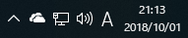
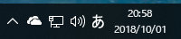

半角文字が直接入力できる状態を示します
入力されるのはアルファベットと記号と
数字のみです
ひらがな入力できる状態を示します
漢字変換が可能です
入力される文字は全角文字です

キーボード入力の基本（３種類の入力方法）
- 半角 英数字（半角小文字、半角大文字、数字）
(上図のようにAが表示されていることを確認)
- 半角 英数字小文字、記号の入力
（ａｂｃｄｅｆｇｈｉｊｋｌｍｎｏｐｑｒｓｔｕｖｗｘｙｚ １２３４５６７８９０）
- 半角 英字大文字、記号の入力 [Shift]キーを押しながら各キーを押す
(ABCDEFGHIJKLMNOPQRSTUVWXYZBCDEFGHIJKLMNOPQRSTUVWXYZ)

２．全角 英数字・記号
※ 日本語を入力するには『日本語入力システム』が必要でＷⅰｎｄｏｗｓには
ＩＭＥと呼ばれる日本語入力システムが搭載されています
- 入力中の文字の下線（点線）が表示され、未確定の状態であることを示し
［変換］キーで目的の文字をカーソルか［Ｅｎｔｅｒ］キーで 入力文字が確定します
- 日本語システムの状況はＩＭＥツールバーで確認できます
① 全角 英数字小文字、記号の入力
（ａｂｃｄｅｆｇｈ ｗｘｙｚ１２３４５６７８９０，．／；：＠－）
② 全角 英字大文字、記号の入力 ［Ｓｈｉｆｔ］キー押しながら
（ＡＢＣＤ ＸＹＺ！＃＄％＆‘（）＝＋＊＜＞？＿）

３．全角 ひらがな・漢字
※ 日本語を入力するには、「ローマ字入力」と 「かな入力」の方法がありますが、
ここでは、「ローマ字入力」の方法で説明します
※ 漢字を入力するには、『よみ（ひらがな）』を入力してから変換操作を行います
※ 漢字には「同音異義語」がありますから、異なる候補が表示された場合は、目的の
漢字が表示されるまで変換操作を続けます
※ カタカナを入力する場合は無変換キーでカタカナとなります
又はＦ７キー、Ｆ８キ－を押すことでカタカナに変換できます
（前頁 右図のように「あ」が表示されていることを確認）
- 全角 ひらがなの入力
（ローマ字で ａｉｕｅｏｋａｋｉｋｕｋｅｋｏｓａｓｉｓｕ）と入力
（あいうえおかきくけこさしす と表示）
② 全角 漢字の入力
（ローマ字で ｋｙｏｕｗａ 変換 ｐａｓｏｋｏｎｎ 変換）と入力
（今日はパソコン講習に初めて参加しました）

文字入力の練習

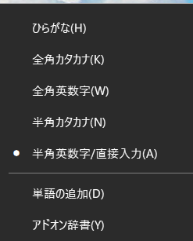
左図は、通知領域の「あ」又は「Ａ」と表示の場所にカーソルを当て、右クリックすると表示される
・ 設定されているモードは白点で表示
・ モードの変更は左側のツールバーをクリックして切替える

- 半角英数の入力は、「半角／全角」キーをクリックしても切替えできます
- 全角英数の入力は、ひらがなモードで「Shift」キーを押しながら英数字をクリック
- 大文字半角入力固定：[SHift]+[CTrl]

練習 ① ①
［半角文字］ ［全角文字］
１２３ ４５６ ａａａ ｓｓｓ
ｄｅｓｋ ｐｅｎ ｈｏｕｓｅ ｄｏｏｒ
Ｄｉｓｋ Ｐｅｎ Ｈｏｕｓｅ Ｄｏｏｒ
ＤＩＳＫ ＰＥＮ ＨＯＵＳＥ ＤＯＯＲ
123 456 aaa sss
desk pen house door
Desk Pen House Door
DESK PEN HOUSE DOOR

文字文字の練習 （ひらがな）

ひらがなを入力するには、日本語入力システムが「オン」でなければ入力できません
※ 入力した文字の下には必ず下線が表示され、未確定な状態であることを表します
※ 文字の変換後、文字の確定を行うと下線は消えます
練習 ②

（ローマ字入力の場合）
きって：ｋ ｉ ｔ ｔ ｅ
よっと にっき ずっと まっぷ
ほっかいどう ろっこう
しゆう：ｓ ｙ ｕ ｕ
しょう きょう りょう しゃちょう
りょこう しょくぎょう ちょきん
あ い う え お
はる なつ あき ふゆ
さくら ひまわり ゆり ぼたん
さくらんぼ なし りんご くり
えんぴつ けしごむ ほん いす
ぎんこう えき どうろ せんろ
ふく くつ ぼうし とけい
ふとん まくら まど たんす

文字文字の練習 （漢字）
※ 漢字を入力するには、「読み（ひらがな）」を入力してから変換操作を行います
※ 漢字には「同音異義語」がありますので、１回の変換操作で目的の漢字が表示されるとは
限りません
※ 異なる漢字が表示された場合は、目的の漢字が表示されるまで変換操作を続けます

練習 ③

同音異義語

はいけい ：背景 拝啓
こうえん ：公園 講演 後援 公演

活躍（かつやく） 経営（けいえい） 販売（はんばい）
会社（かいしゃ） 営業（えいぎょう） 技術（ぎじゅつ）
案内（あんない） 操作（そうさ） 練習（れんしゅう）
講習（こうしゅう） 昨日（きのう） 送信（そうしん）

文字文字の練習 （カタカナ）

※ カタカナを入力する場合も、「漢字」と同様に「読み（ひらがな）」を入力して変換操作
を行います
※ 但し、会社名など変換操作でカタカナに変換されない場合は「無変換」キーで全角カタカナ、
半角カタカナ、ひらがなに変換されますので該当内容で確定します。
（ Ｆ７：全角カタカナ Ｆ８：半角カタカナ でも変換できます）
※ また、入力モードを切替えて直接カタカナを入力することも可能です

練習 ④
パソコン ワープロ プリンター ドライブ アメリカ
イベント セミナー ディズニーランド
アドベンチャー バス ヨット スキー パラシュート
バレーボール バトミントン

